上海市儿童医院

两院区饭卡结算系统二期项目
（第二次）

遴选文件

遴选编号：2023-ETLXXB-001（第二次）

2023年5月22日

第一章 遴选邀请
遴选编号：2023-ETLXXB-001（第二次）
- 根据医院有关规定，经院主管部门批准，拟对上海市儿童医院两院饭卡结算系统二期项目（第二次）现以院内遴选采购的方式就下列所提供的货物和相关服务进行采购。
- 遴选项目：
序号 | 项目名称
1 | 两院饭卡结算系统二期（第二次）
- 投标人资质要求：
- 投标人为具有合法经营资质的独立法人、其他组织。
- 投标人在参加采购活动前三年内，在经营活动中没有重大违法记录，并提交《无重大违法记录承诺书》（详见遴选文件中附件6）。
- 投标人未被“信用中国”网站(www.creditchina.gov.cn)列入失信被执行人名单、重大税收违法案件当事人名单。
- 遴选响应文件要求
有兴趣的潜在投标人请于2023年5月22日起至2023年5月29日止上海市儿童医院官网中“医疗动态”栏的“招标公示”界面下(http://www.shchildren.com.cn/channels/95.html)自行下载遴选文件并于截止时间前完成“供应商平台”接待登记，接待部门请选择“采购中心”。（http://101.231.51.115:7070/defaultroot/modules/hospital/supplier/platform/login.jsp）若供应商平台注册中遇到问题，请致电刘昕工程师：13997840824。
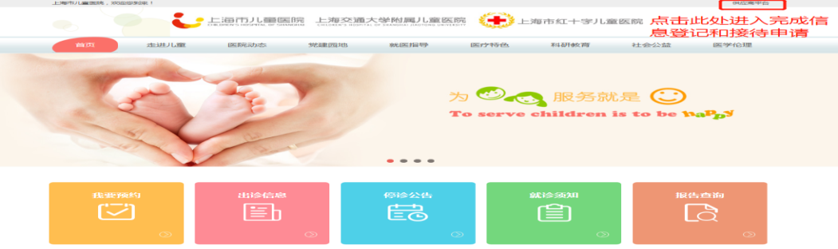

遴选响应文件应包括但不限于遴选采购报价表、公司（企业）营业执照、法人代表授权书、系统详细的功能、售后服务承诺书、类似项目案例、“信用中国”查询截图、无重大违法记录承诺书、无行贿犯罪记录声明函、服务方案的复印件加盖公司公章。
- 遴选采购报价表：成交价格（人民币报价）及交货时间（详见遴选文件中附件1）；
- 资格证明文件包括：供应商的资格文件（三证合一的企业法人营业执照、法人代表授权书）等相关证明的复印件（附件2法人授权格式）；
- 系统详细功能：包括提供的信息系统详细的功能清单及技术参数响应情况，并填写技术参数偏离表（详见遴选文件中附件3）；
- 售后服务承诺书：请写明质保期的时间、保修内容、维修服务响应时间、出保后的维修费用、培训等（格式自拟）；
- 用户名单：近3年以来投标人承接的同类项目案例的用户名单，并提供联系人及联系方式（附合同摘要）（详见遴选文件中附件4）；
- 供应商需提供在“信用中国”网站（www.creditchina.gov.cn）上的查询结果截图（详见遴选文件中附件5）；
- 无重大违法记录承诺书（详见遴选文件中附件6）；
- 无行贿犯罪记录声明函（详见遴选文件中附件7）；
- 服务方案：包括总体解决方案、实施计划、项目管理计划、质量保证计划、项目风险控制措施、服务能力介绍、售后服务方案等。
- 投标人认为有必要说明的其他文件。
- 遴选响应文件的份数：纸质正本1份，电子版1份（所有资料必须以档案袋密封,密封处加盖公司骑缝公章,且非格式报价单、开口报价单均无效,不符合以上要求的资料一律作为无效资料处理,不具备遴选资格。电子版文件请按照“遴选编号-项目名称-公司名称投标文件”命名，开标后发送至邮箱liyi@shchildren.com.cn）。
上海市儿童医院-采购中心
地址：上海市普陀区泸定路355号
邮编：200062
电话：021-52974032
联系人：李怡
邮箱：liyi@shchildren.com.cn
- 开标时间、地点
- 所有遴选响应文件务必须排版胶装并按要求以档案袋密封后于2023年5月29日北京时间14:00前提交上海市泸定路355号住院部503会议室，并于2023年5月29日北京时间14:00在上海市泸定路355号住院部503会议室举行遴选开标，届时投标人可派代表出席开标会。
- 欲参与遴选的公司请于截止时间前点击如下链接完成遴选报名表。https://www.wjx.top/vm/PpfMXzR.aspx#
- 评审原则及方法
- 遴选响应文件中不满足技术规格中加注“★”要求的视为投标无效。
- 医院将根据质量和服务均能满足采购文件实质性响应要求综合评定的原则确定成交供应商。具体评分标准如下：
评审内容 | 满分 | 评分标准
一、报价部分 | 20分 | 以满足招标文件要求且投标价格平均投标报价为评标基准价，其价格分为满分；其他供应商的价格分统一按照下列公示计算：投标报价得分=(评标基准价／投标报价)×20×100%。
二、商务部分 | 20分
1、类似项目业绩 | 9分 | 投标人近三年（从2020年1月1日至今，以合同签订日期为准）具有智慧营养膳食项目项目合同，以合同复印件为准，复印件中需体现合同的签约主体、项目名称及内容、签约日期等合同要素的相关内容，否则将不予认可。每提供一份得1分，最多得9分。（原件备查）
2、项目对接  能力 | 3分 | 投标人所投产品在三甲医院与HIS公司有系统成功对接并运行稳定的经验，每提供一个得1分，最多得3分。以提供医院相关部门出具的证明材料复印件为准。（原件备查）
3、项目组织  实施 | 6分 | 根据投标人所提供能保证工期的施工组织方案和措施，设备质量措施的情况以及安装、软硬件集成、现有系统对接、调试、验收的方案和措施的合理性以及用户技术培训方案。根据方案的有效性、合理性、完整性、针对性综合评审。  最好，得5-6分（含）；一般，得3-4分（含）；最差，得0-2分（含）。
4、售后服务  能力 | 2分 | 投标人提供具有稳定可靠的售后服务和培训方案，评委根据所提供的方案合理性、稳定可靠性、是否全面等，在0-2分之间打分。
三、技术部分 | 60分
1、功能、资质、团队等响应  情况 | 25分 | 基本功能：投标产品的技术规格应满足第二章“技术参数与要求”中所规定的要求。如有标注“▲”的关键技术参数低于或不满足招标文件要求，有一项扣3分。其他的为一般技术参数，一般技术参数低于招标文件要求，有一项减1分。最低得0分。
 | 15分 | 自主研发能力：投标人举要较为完整的智慧膳食信息化产品的软件著作权证书，须包括智能收银云平台管理系统软件、双屏结算多功能管理系统软件、访客订餐管理系统软件、商户平台信息管理系统软件、伙食费日杂计费管理系统软件证书，以提供软件著作权登记证书复印件为准，提供全部5个证书得15分，每缺1个证书扣3分，缺失2个及以上不得分。
 | 5分 | 团队专业性：在满足招标人服务要求及标准的前提下，比较各投标人为本项目配置的服务团队人员情况，包括但不限于学历、所获资质、经验。专业产品经理须具有NPDP资格证书，参与产品架构、业务流、各模块设计界面。  最好，得3-5分（含）；一般，得2-3分（含）；较差，得1-2分（含）。
2、项目技术方案 | 15分 | 在满足招标人的技术要求及标准的前提下，比较各投标人提交的技术方案是否充分考虑医院的业务模式、业务特点，针对性的提供技术解决方案及医院个性化需求。  最好，得10-15分（含）；一般，得5-9分（含）；较差，得0-4分（含）。
- 付款方式
- 双方签订合同后的30个工作日内，甲方收到乙方开具的发票，向乙方支付合同总价的30％。
- 设备到货后双方在完成项目验收后的30个工作日内，甲方收到乙方开具的发票，甲方向乙方支付合同总价剩余的60％。
- 项目验收合格后，甲方收到乙方出具的正式、合法、有效等额发票及总金额10%的银行保函作为质保金后三十个工作日，支付乙方合同总金额的10%款项。

- 技术参数与要求

技术参数与要求
一、项目名称：上海市儿童医院两院饭卡结算系统二期
二、实施地点：上海市儿童医院
三、实施周期：合同签订后6个月

四、系统总体要求
系统架构 | 保留原系统架构模式，升级部署方式，采用K8S集群部署；
兼容要求 | 兼容现有两院饭卡结算系统；
维护期 | 免费维护期1年及以上；
运维要求 | 提供7×24小时服务。对于系统在使用过程中出现的问题，30分钟内响应。并且提供特殊环境下的详细的应急预案。

五、功能要求
- 实现职工手机端可查询订餐明细、消费记录、充值明细，避免充值、扣费相关纠纷。
- 职工手机卡包支付（即无需带卡，直接手机端刷二维码支付账户余额。减少员工接触）；
- 应急备案方案，支持职工食堂消费机离线消费：即消费机无网情况下职工仍然可以手机卡包支付，并实时超上传数据，解决突然状况下员工就餐问题；
- 规避盗刷情况，账户和卡分离管理：解决手机绑IC卡解决偶发性出现盗刷问题；
- 部分报表优化：部分统计功能数据表优化；
- 增加商户管理功能如下：
一级模块 | 二级模块 | 三级模块 | 功能说明
▲膳食资料 | 菜品管理 | 菜品分类 | 支持自定义菜品分类，并在手机端展示对应类别。
 |  | 菜品信息 | 支持维护膳食（菜品）信息档案，包括菜品名称、简称、划线价、职工/访客价格、灶类、图片、食材组成、规格、口味等；
 | 套餐管理 | 套餐信息 | 支持维护套餐设置管理，设置固定分组、不固定分组，套餐类别及类别中菜品组成，支持单选、多选等不同规则设定
菜单管理 | 菜单模板 | 模板设置 | 支持设置日、周等周菜单模板设置（包括供货量、限购量等）
 | ▲菜单发布 | 菜单发布 | 支持菜单一日、多日、一季、一年等不同菜单发布规则。
 | 菜单发布明细 | 菜单发布明细 | 支持查看发布菜单明细，支持自定义维护（增加、修改或删除等）
商户管理 | 商户设置 | 商户信息 | 支持食堂情况介绍、图片、联系方式，以及商户微信支付账户维护；
 | 档口管理 | 档口信息 | 自定义维护档口信息及规则设定，食堂不同菜单设定等，并且支持档口介绍、图片、备注等信息；
 | 营业时间段 | 营业时间段 | 设置档口营业时间段；
订单管理 | 订单交易 | 订单查询 | 支持线上、线下所有订单明细查询及状态查询等；
 | 订单处理 | 订单补退 | 支持患者或访客订单退订或补订管理；
▲配送中心 | 送餐管理 | 送餐单 | 实现患者、访客按病区、按灶类统计送餐明细；
 |  | 送餐单（地址） | 实现送餐地址统计；
 |  | 送餐标签 | 自定义设置送餐标签，支持批量打印；
后厨管理 | 后厨报表 | 灶类汇总表 | 按灶类统计不同用户类型的菜品明细和订餐份数；
 |  | 菜品汇总表 | 按灶类统计各菜品份数；
 |  | 菜品用量明细表 | 查询菜品用量明细，并且支持增加预估份数进行汇总统计；
报表中心 | 营业报表 | 营业额统计表 | 按订单数量、营业场所等不同维度统计销售营业额情况；
 |  | 营业额来源分析表 | 按订餐方式自动生成不同支付方式订单数量、订单金额；
 |  | 消费结算统计表  （按餐次） | 根据档口、设备，生成不同餐次消费人次、消费金额、退款人次、退款金额以及合计情况；
 |  | 消费结算统计表  （按支付方式） | 根据档口、设备，生成不同账户消费金额以及合计情况
管理员中心 | 管理员设置 | 角色分配 | 食堂管理人员根据以上功能，设置操作员账号、密码
 |  | 角色管理 | 食堂管理人设定不同角色及相关权限，细化到每个功能模块增加、修改、删除、查询、导出等操作。
个人中心 | 个人资料 | 个人资料 | 用户基本信息；
 | 账号管理 | 账号管理 | 绑定手机号、微信号等，或绑定住院信息住院号、姓名等；

- 增加医院后台管理功能如下：
一级模块 | 二级模块 | 三级模块 | 功能说明
基础资料 | 合作伙伴管理 | 商户信息 | 设置商户基础信息档案（联系人、电话、商户微信、支付宝支付账户等）；【一般用于外包食堂、超市等】
 | 档口管理 | 档口信息 | 设置线上、线下档口图片、说明、电话以及支持点餐人群等；
 | 餐次管理 | 餐次信息 | 设置餐次，开始时间、截止时间以及可预定时间、可退餐时间等；
医院管理 | 医院设置 | 医院信息 | 医院名称、LOGO等维护；
 |  | 送餐地址 | 设置职工送餐地址，支持地址数状数据库维护；
 | 职工管理 | 职工信息 | 查看职工信息和账户信息，如工号、姓名、科室等
 |  | 职工账户 | 支持职工账户开通及设置（个人账户、补贴账户、信用账户等）
 |  | 职工卡证 | 实现职工开卡管理以及结算退卡等操作
 |  | 职工补贴 | 实现职工补贴导入、查询、汇总、发放、对冲、历史记录查询等。
订单管理 | 订单交易 | 订单查询 | 支持订单明细查询：订单号、订单人、订单明细、支付方式等
设备管理 | 硬件设备 | 设备信息 | 建立设备信息和配置参数（台式消费机、移动消费机）
报表中心 | 财务报表 | 营业额统计表 | 实现财务报表的自动统计功能，并支持多种查询条件，如角色、时间、档口、支付方式等；菜品售卖统计分析
 |  | 营业额来源分表
 |  | 营业额汇总表（区域）
 |  | 账户收银统计表
 |  | 消费结算统计表（按餐次）
 |  | 消费结算统计表（按支付方式）
个人中心 | 个人资料 | 个人资料 | 用户基本信息；
 | 账号管理 | 账号管理 | 绑定手机号、微信号、支付宝等；
管理员中心 | 管理员设置 | 角色分配 | 医院管理人员设置操作员角色
 |  | 角色管理 | 设置不同角色及权限
 | 参数设置 | 支付设置 | 微信、支付宝、账户支付
 |  | 退款设置 | 订单是原路返回，线下退款方式： 线上退款方式：

- 增加消费机功能如下：
一级模块 | 二级模块 | 模块描述 | 功能
消费机APP | 设置管理 | 设置设置 | 各功能模块权限设置，人脸同步等
 | 刷卡管理 | 刷卡支付 | 支持职工刷卡扣费管理
 |  | 二维码支付 | 支持职工二维码手机支付管理
 | 收款管理 | 收款支付 | 直接输入金额，收款管理，支持三种支付方式
 | 点餐管理 | 菜谱同步 | 同步周菜谱，选择菜品，实现支付。
 | 账单查询 | 账单查询 | 查询日期范围内机器的消费明细（日期、卡号、姓名、金额、支付方式）日、周、月订单统计、营业额统计、支付方式统计、菜品售卖数量排行等；
 | 离线管理 | 离线卡包 | 系统支持离线卡包支付，同时手机实时联网上传数据。

- 消费机硬件参数如下：
- 数量：3台；
- 操作系统：Android 7.1安全操作系统；
- 处理器： 高通骁龙8核处理器；
- 存储器：16GB ROM+ 2GB RAM；
- 主显示屏：15.6"FHD,1920*1080；
- 主屏触摸屏：G+G 电容多点触摸屏；
- 客显：15.6" FHD,1920*1080；
- 打印机：内置高速80热敏打印机,带自动切刀,打印速度200mm/s, 支持外径80mm纸卷；
- WiFi：2.4G/5G, 支持IEEE 802.11 a/b/g/n；
- 蓝牙：支持蓝牙2.1/3.0/4.0.支持BLE；
- 按键：电源键(锁屏键) +音量加/减键；
- 喇叭：1.2W；
- 外部储存卡：支持MicroSD(TF),最大到64G；
- 外部接☐：5*USB TypeA☐,1*RJ11串☐, 1*RJ12钱箱☐, 1*RJ45 LAN☐, 1*耳机☐,1* 电源☐,1* Micro-USB调试C；
- 电源适配器：输入: AC100-240V/1.7A 输出: DC24V/2.5A；
- SIM卡座：1 个支持1.8V/3.0V (可选)；
- 通信方式：4G模块(可选)；
- 工作环境：工作温度: 0℃--40℃ 储藏温度: -20℃--60℃；
- 可选配件：58打印挡板。

六、实施、验收和售后服务要求
- 总体要求
  - 投标人有固定的售后服务团队和软件开发中心。
  - 投标人应本着认真负责态度，组织技术队伍，认真做好项目的实施工作。在签订合同前，提出具体实施、服务、维护以及今后技术支持的措施计划和承诺。
  - 投标人必须提供项目实施计划，经用户方同意后，严格执行。如果遇到问题，由项目组提出项目变更说明，经医院和系统提供商确定后，修改计划。
  - 投标人应负责在项目验收时将系统的全部有关技术文件、资料、及安装、测试、验收报告等文档汇集成册交付用户方。
  - 结合医院实际情况，拟定详细的系统实施计划，包括同医院现有信息系统的对接、个性化定制、测试、试运行、培训及上线计划。承诺保证在合同规定时间内上线及上线后系统平稳运行。
- 人员培训:投标人应负责使用人员的培训及考核。并在项目实施后继续按照医院要求继续定期培训和考核。培训对象包括信息科系统管理员、日常维护人员、技术层面人员（包括系统开发、程序版本控制、数据库维护）；非信息科的医院管理人员、操作员。系统管理人员培训内容为系统中涉及的相关技术内容；管理人员培训内容为系统流程和相关管理思想；操作员为系统的操作培训。
- 对实施人员的要求
  - 系统在通过验收前必须现场留驻足够的实施人员。
  - 医院有权根据实施情况要求更换项目经理和实施人员。
  - 对投标人项目经理等级基本要求：要求投标人针对本项目成立项目小组，在投标书中提供书面名单，人员一旦得到医院确认，无特殊理由不得随意变动，其中项目经理必须具有相当资质并有三级甲等综合性医院的信息系统实施经验，且项目经理未得到医院同意的情况下不得随意更换。
- 技术文档:系统验收后投标人须提供详细的软件相关技术文档（含数据结构、数据流程图、系统字典说明等）、使用说明书、维护手册等文档资料。提供系统应急方案，提供维护和二次开发所需要的源代码及技术支持工具。文档包括但不限于以下内容：项目计划方案书、用户需求分析、数据库字典、项目概要设计书、安装测试手册、使用手册、验收报告等。
- 系统维护、售后服务
  - ▲免费维护期：本项目验收合格后，投标人必须提供至少一年的免费功能增强性维护和软件升级、免费技术维护服务，其中包括系统维护、跟踪检测，保证投标人所投软件的正常运行。
  - 售后服务的形式：
    - 现场支持：项目验收后1年内，投标人在现场至少派驻工程师1名，维持医院系统的正常运行，并接受医院信息科统一管理，经过医院确认后，无特殊原因不得随意更换，要保证人员的稳定性，更换人员需得到医院确认。若不符合医院要求，医院有权利要求更换现场维护人员。
    - 远程服务：医院允许投标人在现场人员不能排除故障时，授权通过电话线或VPN方式远程登录到院方网络系统进行免费的故障诊断和故障排除。
    - 政策性维护：今后因国家政策或政府、医院上级部门要求导致的被动性程序修改，投标人应及时提供程序修改服务，并确保系统的在政策要求的时限内正确运行，该费用包含在投标总价内，医院不再另行支付相关费用。
    - 其他售后服务承诺：在系统实施及保修期内，院方提出对软件更改的要求，投标人应予以满足。
    - 投标人须承诺除完成本项目所规定的应用信息系统建设内容外，还须配合医院对其他信息化建设中的问题进行技术配合，对于接口开发以及医院建设中涉及的信息系统技术问题，投标人须做无推诿承诺。
- 项目验收
  - 系统验收合格的条件至少满足以下三个要求：试运行时性能满足合同要求；性能测试和试运行验收时出现的问题已被解决；已提供了合同的全部货物和资料。
- 软件验收前需通过功能、性能等方面的测评。
- 所有子系统正式投入运行后进行软件系统验收。招标人将组织相关行业专家等一起验收，验收评测的相关费用包含在投标总价内。

第三章 附件

附件1：报价一览表

报价一览表

致：上海市儿童医院：

遴选编号：
项目名称：
报价明细：

序号 | 服务内容 | 服务期限 | 报价货币 | 报价金额 | 备注
总价（元）：
总价（大写）：
备注：

说明：以上报价有缺漏的其响应将被否决。

供应商代表签字：
公章：
日期：

附件2：法人代表授权书
法人代表授权书（格式）

本授权书声明：注册于 （国家或地区的名称）的（公司名称）的在下面签字的（法人代表姓名、职务）代表本公司授权（单位名称） 的在下面签字的（被授权人的姓名、职务）为本公司的合法代理人，就（项目名称）的（合同名称）投标，以本公司名义签署并处理一切与之有关的文件和事务。
本授权书于 年 月 日签字生效，特此声明。

法人代表签字：
法人代表身份证号码：
授权单位公章：
被授权人签字：
被授权人身份证号码：
被授权人联系电话：
注：请另附上法人代表及被授权人的身份证（正反两面）或其他有效证件的复印件各一份。
附件3：技术参数偏离表
技术参数偏离表（格式）

供应商名称：____________________________

序号 | 遴选文件条目号 | 遴选文件要求 | 响应文件要求 | 响应情况说明 | 备注

注：
1、供应商应对照遴选文件“第二章 技术参数与要求”的相关内容，逐条说明所提供货物和服务已对遴选文件的需求做出了实质性的响应，并申明与需求的偏差和例外。
2、供应商可在“响应情况说明”中就响应内容进行明确“响应”或“不响应”。
3、如果表格叙述不下，可另附页说明。

供应商代表签字：
公章：
日期：

附件4：用户名单
用户名单
用户名称 | 所属城市 | 数量 | 联系人 | 联系方式

附件5：信用中国查询结果截图（模板如下）：
信用中国查询结果截图
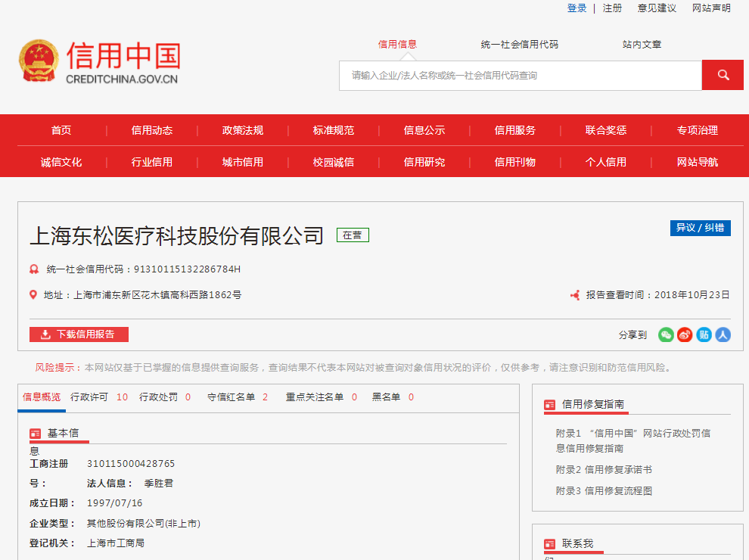

附件6：无重大违法记录承诺书
无重大违法记录承诺书（格式）

上海市儿童医院：

（供应商名称） 参加贵医院组织的 （项目名称） 项目的投标。在此郑重声明：我公司在参加采购活动前三年内，在经营活动中没有重大违法记录。

供应商代表签字：
日期：
供应商名称：
公章：

附件7：无行贿犯罪记录声明函
无行贿犯罪记录声明函（格式）
上海市儿童医院：

（供应商名称） 参加贵医院组织的 （项目名称） 项目的投标。在此郑重声明：经查询中国裁判文书网，我公司自开展经营活动以来，未有过行贿犯罪记录。
特此声明。
本公司对上述声明的真实性负责。如有虚假，将依法承担相应责任。

投标人代表签字:
日期:
投标人名称:
公章：

